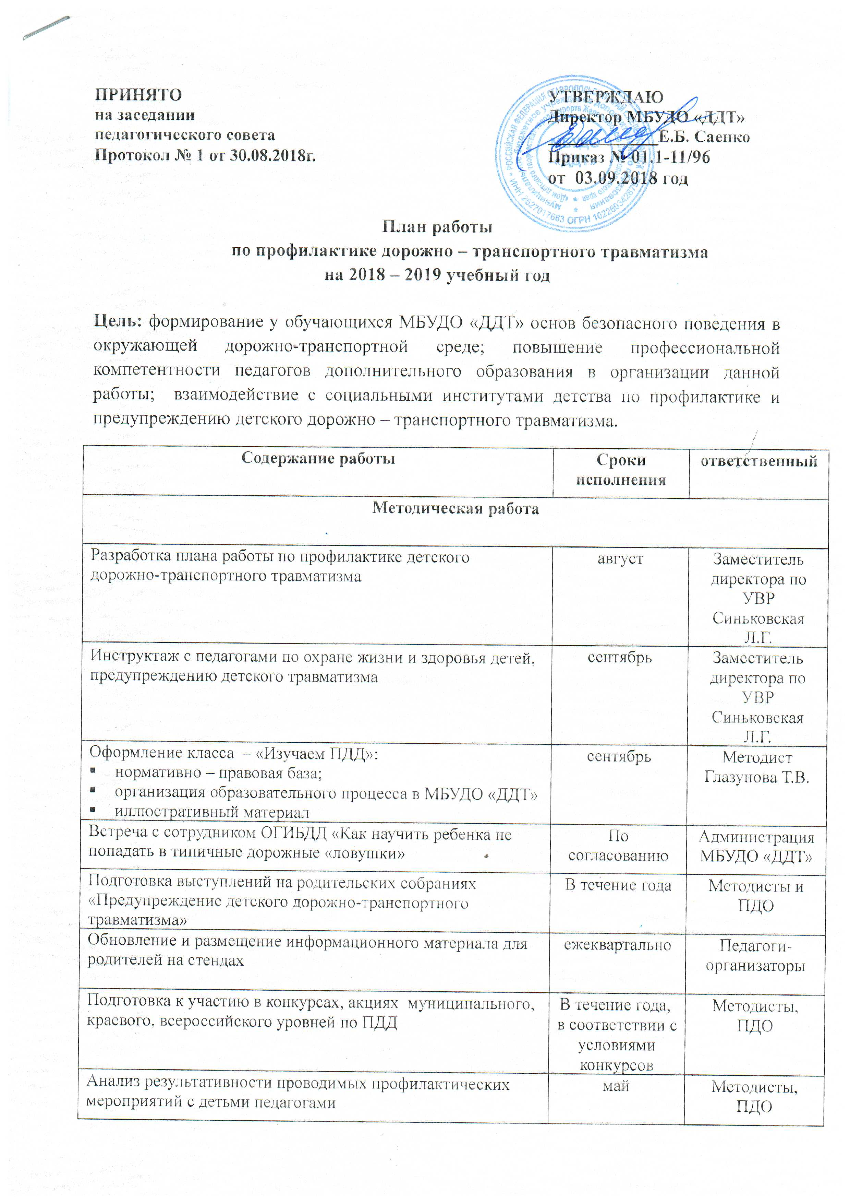

Работа с детьми
Проведение мероприятий с детьми в рамках ежегодной городской акции «Внимание, дети!» | сентябрь, май | Методисты, ПДО
Игры, театрализация, беседы, выставки, конкурсы, викторины, просмотры CD – дисков по безопасности дорожного движения. | ежемесячно | Методисты, ПДО
Проведение бесед с детьми по профилактике дорожно – транспортного травматизма | ежеквартально | инспектор ГИБДД
Выставка детского творчества «ПДД — наши лучшие друзья» | апрель | Педагоги-организаторы, ПДО
Участие в конкурсах муниципального, краевого, всероссийского уровней по ПДД | В течение года | Методисты, ПДО
Работа с родителями
Участие родителей в ежегодной городской акции «Внимание, дети!» | сентябрь, май | ПДО, сотрудники ОГИБДД
Проведение родительских собраний с рассмотрением вопросов:  - схема безопасного маршрута к МБУДО «ДДТ»;  - необходимость применения детских удерживающих устройств в автомобилях;  - ответственность родителей за последствия приобретения своим детям технических средств передвижения ( роликовые коньки, самокаты, велосипеды);  - родители - пример для ребенка в правильном поведении на дороге. | По графику проведения родительских собраний | Методисты, ПДО, инспектор ОГИБДД
Индивидуальные беседы с родителями о соблюдении правил безопасности детей на дороге | По мере необходимости | ПДО
Обновление материалов стенда «Правила дороги» | 1 раз в квартал | Педагоги-организаторы
Обновление информации по предупреждению ДДТТ на сайте | По мере необходимости | Заместитель директора по УВР

